Medellín, martes 27 de mayo de 2025

Señores
Vicerrectoría de Docencia
Universidad de Antioquia
Medellín

Asunto: Derecho de petición. Solicitud de bases de datos y documentación analítica utilizada para sustentar modificación del Acuerdo Superior 342 de 2007

Yo, Ricardo León Gómez Yepes, identificado con cédula de ciudadanía No. 79700586 de Bogotá, profesor titular de la Universidad de Antioquia, en ejercicio del derecho de petición consagrado en el artículo 23 de la Constitución Política de Colombia y en cumplimiento de lo dispuesto por la Ley 1755 de 2015, me permito solicitar la siguiente información:

Solicitud
Con fundamento en la respuesta al radicado 2025-000003878-I, emitida por esa Vicerrectoría el 26 de mayo de 2025, en la cual se señala que la modificación del Acuerdo Superior 342 de 2007 no se sustentó en un “estudio” formal, sino en “análisis de bases de datos institucionales y propias” realizados por la profesora Claudia Marcela Vélez, es necesario precisar que, independientemente de quién haya ejecutado técnicamente el análisis o del término utilizado para referirse a dicho insumo (sea “estudio”, “análisis” u otro), el mismo fue presentado formalmente por la Vicerrectoría de Docencia, en calidad institucional, ante instancias oficiales como el Consejo Académico (sesión 854) y el Consejo Superior Universitario (reunión 474). En consecuencia, dicho insumo sirvió expresamente como justificación y motivación para modificar una norma de carácter general, como lo es el Acuerdo Superior 342 de 2007, que regula los concursos públicos de méritos para la vinculación docente.
En consecuencia, los análisis presentados no pueden considerarse de carácter privado o personal, sino que forman parte integral de la actuación administrativa de una dependencia universitaria, y por tanto están sujetos a los principios de transparencia, publicidad, trazabilidad y control ciudadano, según lo dispuesto en la Ley 1712 de 2014 y demás normas vigentes sobre acceso a la información pública.
Por lo anterior, y para no caer en imprecisiones semánticas sobre si se trata de un “estudio”, un “análisis” o alguna otra categoría metodológicamente indeterminada, me permito reiterar y formalizar la siguiente solicitud:
- Copia completa del “análisis”, “estudio”, o documento que cumpla esa función argumentativa, y que fue usado por la Vicerrectoría de Docencia recomendar la la modificación del Acuerdo Superior 342 de 2007.
- Copia íntegra de las bases de datos utilizadas por la Vicerrectoría de Docencia (o por quien haya realizado el análisis en su nombre), con las cuales se elaboraron las estadísticas, modelos o inferencias que sirvieron de fundamento para recomendar la modificación del Acuerdo Superior 342 de 2007.
- Los scripts, sintaxis o archivos de análisis (en R, Stata, SPSS, Python u otro software estadístico), así como los procedimientos utilizados para producir los resultados presentados en los informes institucionales.
- Documento metodológico, informe de “analisis”, informe de “estudio”, informe técnico, o documento de alguna otra categoría que describa las variables utilizadas el diseño de los modelos estadísticos aplicados (e.g., modelos de regresión para estimación de probabilidades), y las decisiones analíticas que condujeron a las afirmaciones expuestas ante el Consejo Superior.
- En particular, se solicita la documentación completa y la posibilidad de replicar los cálculos estadísticos que condujeron a las siguientes afirmaciones, consignadas en actas oficiales del Consejo Superior Universitario y presentadas como insumos por la Vicerrectoría de Docencia:
- “Es 27% menos probable que una mujer tenga una vinculación regular o de planta.”
- “Existe una probabilidad 29% menor de encontrar mujeres clasificadas en el nivel titular.”
- “Las mujeres tienen una probabilidad 48% mayor de estar clasificadas en la categoría Junior y 68% menor de estar en la categoría Senior de Minciencias.”
- “En casi todas las comparaciones […] los salarios de las mujeres fueron inferiores a los de los hombres.”
Según la respuesta entregada por esa Vicerrectoría, dichos análisis se habrían realizado mediante estadística descriptiva (medias, medianas, rangos intercuartílicos) y pruebas inferenciales básicas (prueba t de Student y estimación de riesgos relativos).
No obstante, cualquier persona con un conocimiento básico de estadística aplicada reconoce que las afirmaciones anteriores, que refieren a probabilidades relativas ajustadas, no pueden derivarse de estadística descriptiva ni de comparaciones bivariadas sin ajuste.
Afirmaciones como “es 27% menos probable” o “48% más probable” implican necesariamente el uso de procedimientos estadísticos más complejos, como modelos de regresión logística binaria o multinomial o cálculo de razones de probabilidades (odds ratios) y sus correspondientes intervalos de confianza, que permiten interpretar aumentos o reducciones relativas de riesgo o probabilidad.
Por tanto, para que estas afirmaciones tengan validez técnica, la profesora Claudia Marcela Vélez o los analistas de la Vicerrectoría de Docencia debieron haber contado con una base de datos estructurada a nivel individual, con al menos las siguientes variables:
Variables dependientes
  - Tipo de vinculación: cátedra, ocasional, planta.
  - Escalafón docente: auxiliar, asociado, titular.
  - Nivel de formación: maestría, doctorado.
  - Clasificación en MinCiencias: junior, asociado, senior, emérito o sin clasificar.
Variable explicativa principal
  - Sexo: Hombre / Mujer (variable binaria: 0 = hombre, 1 = mujer)
Covariables de control (para evitar sesgos)
  - Edad
  - Antigüedad en la universidad
  - Unidad académica
  - Área de conocimiento
  - Tipo de dedicación (tiempo completo, medio tiempo, etc.)
  - Producción académica o puntaje de productividad
En ausencia de estas covariables, los efectos atribuidos al sexo pueden estar severamente sesgados por variables no controladas (por ejemplo, diferencias de edad promedio entre mujeres y hombres, concentración en ciertas áreas disciplinares, etc.).
- En virtud de lo anterior, solicito nuevamente, de manera expresa y formal:
- La entrega de una base de datos completa que incluya las variables mencionadas en el numeral anterior, es decir, aquellas relacionadas con el tipo de vinculación, escalafón docente, nivel de formación, clasificación en Minciencias, sexo, edad, antigüedad en la Universidad, unidad académica, área de conocimiento, tipo de dedicación y producción académica.
- Copia de los scripts o sintaxis utilizados (en R, Stata, SPSS, etc.) para estimar las probabilidades y riesgos reportados.
- Explicación detallada del modelo estadístico empleado, incluyendo el tipo de regresión, las variables incluidas, criterios de inclusión/exclusión, y medidas de ajuste del modelo.
- En caso de que se haya utilizado un procedimiento diferente a los comúnmente empleados en análisis de regresión, se solicita la justificación técnica detallada de su validez para estimar probabilidades comparativas entre grupos.
La entrega de esta información es indispensable para realizar un ejercicio independiente de verificación, replicabilidad y revisión metodológica, en cumplimiento del principio de transparencia y trazabilidad que debe regir los informes institucionales que sustentan decisiones de política universitaria, especialmente cuando estas afectan directamente el régimen de acceso a la función pública docente y el principio constitucional del mérito.
En particular, la información solicitada es necesaria para evaluar de manera objetiva y autónoma las afirmaciones presentadas por la Vicerrectoría de Docencia, las cuales fueron utilizadas como base para sustentar y aprobar la propuesta de modificación del régimen general de concursos de méritos establecido en el Acuerdo Superior 342 de 2007.
Dado que dichas afirmaciones fueron formuladas como resultado de un análisis de datos institucionales, se presume que la base de datos correspondiente existe, es accesible y debe estar disponible públicamente, más aún tratándose de decisiones que inciden sobre derechos fundamentales y principios constitucionales. Su no entrega impediría cualquier forma de escrutinio independiente y abriría la puerta a que las decisiones de política universitaria se fundamenten en interpretaciones unilaterales, inferencias no replicables o datos imposibles de contrastar

Justificación
La motivación principal de esta solicitud es verificar la veracidad de los resultados presentados y la validez de los métodos estadísticos empleados, en tanto dichos insumos fueron utilizados como base argumentativa para sustentar una modificación sustancial del régimen de concursos públicos de méritos en la Universidad de Antioquia.
La decisión de modificar el Acuerdo Superior 342 de 2007 se fundamentó principalmente en la recomendación emitida por la Vicerrectoría de Docencia, tal como consta en las actas y demás documentos institucionales que hacen parte del proceso decisorio.
De acuerdo con esa documentación, la Vicerrectoría de Docencia recomendó la aprobación del proyecto de modificación, con base en los análisis técnicos y estadísticos que fueron presentados ante el Consejo Superior Universitario como soporte para justificar el cambio normativo.
Dado que esta decisión afecta directamente el principio constitucional del mérito y podría entrar en tensión con normas superiores que rigen el acceso a la función pública (art. 125 de la Constitución Política de Colombia), es fundamental que el análisis que sirvió de sustento pueda ser examinado rigurosamente y replicado en un ejercicio independiente.
Observaciones sobre la respuesta al radicado 2025-000003878-I
En la respuesta institucional al radicado 2025-000003878-I se menciona que los análisis de la vicerrectoría de docencia “[…] se realizaron partiendo de la información pública consignada en la Data UdeA – Herramientas de acceso a la información institucional”, y se me remite al enlace correspondiente, https://www.udea.edu.co/wps/portal/udea/web/inicio/institucional/data-udea/acerca-data-udea/que-data-udea.
Sin embargo, dicho enlace genera dudas razonables sobre su pertinencia y suficiencia para realizar los análisis que sustentaron la modificación normativa. Por ejemplo, el tablero de visualización sobre el número de profesores reporta que para el semestre 2024-2, en todas las unidades académicas y para todos los niveles académicos existen 13 profesores regulares de tiempo completo, 26 ocasionales y 1.473 de cátedra (Figura 1), cifras que claramente no corresponden a la realidad institucional ni al comportamiento histórico de la planta docente.
Figura 1: Captura de pantalla Data UdeA https://www.udea.edu.co/wps/portal/udea/web/inicio/institucional/data-udea/gestion/profesores
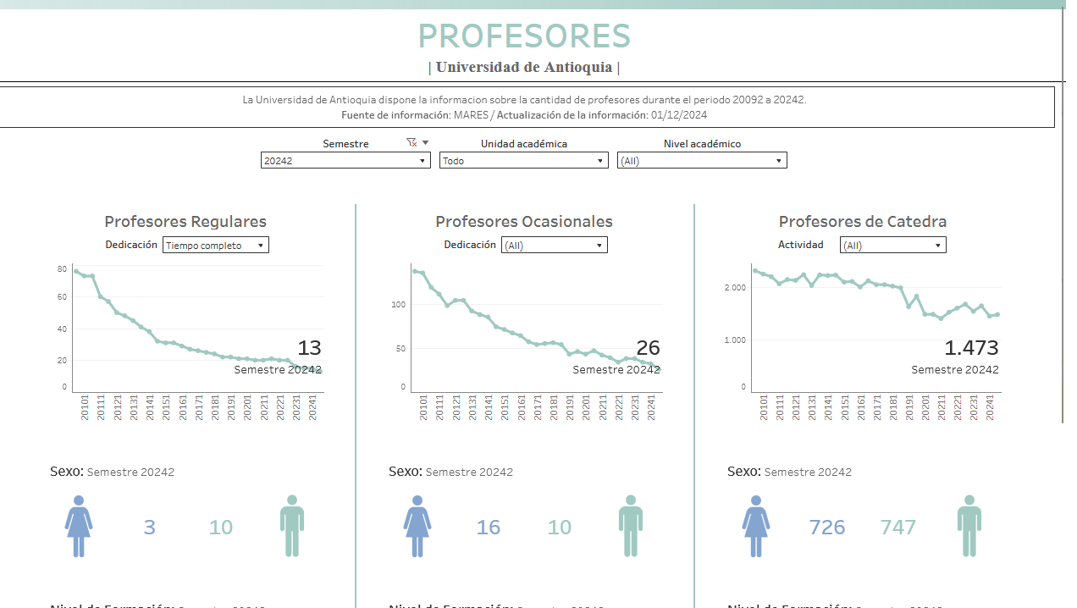
Por otro lado, al acceder a la pestaña de datos abiertos, que se presume es el repositorio de la información pública disponible, se constata que no existen datos accesibles sobre el personal docente. Como puede verificarse en la captura de pantalla adjunta, la categoría correspondiente a “profesores” aún aparece marcada como “en construcción” (Figura 2). Esto genera dudas sobre la veracidad de la respuesta dada.

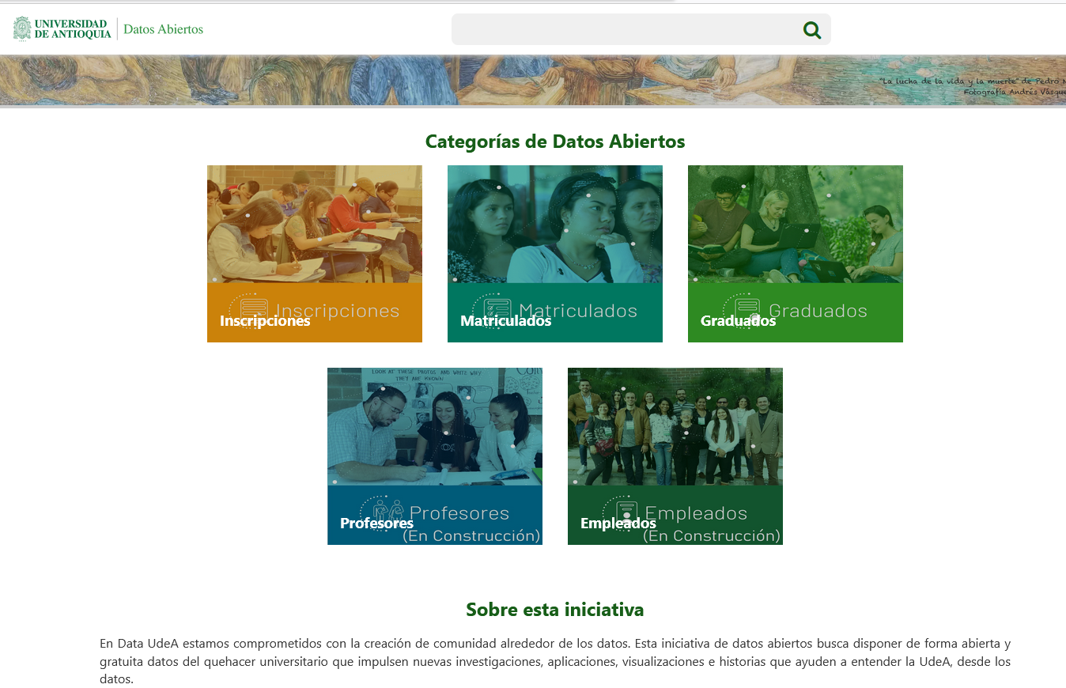Figura 2: Datos abiertos Profesores en Construcción

Me permito recordar que la presentación de información falsa, incompleta o engañosa por parte de servidores públicos o funcionarios responsables, así como la omisión en la publicación efectiva de información de carácter público, constituye una falta disciplinaria, de conformidad con lo previsto en la Ley 734 de 2002 (Código Disciplinario Único), la Ley 1712 de 2014 (Ley de Transparencia y del Derecho de Acceso a la Información Pública) y demás normas aplicables.
Respecto a la afirmación contenida en la comunicación oficial según la cual “los análisis realizados no pueden ser compartidos a profundidad dado que el trabajo aún tiene la categoría de inédito pues lo va a someter posteriormente al proceso de publicación”, me permito manifestar lo siguiente:
- La ineditud no constituye una causal legal para restringir el acceso a información pública. Conforme a lo dispuesto en la Ley 1712 de 2014 (Ley de Transparencia y del Derecho de Acceso a la Información Pública Nacional), toda información en poder o bajo control de una entidad pública se presume pública.
La intención de someter un trabajo a publicación académica no está contemplada como causal legítima de reserva o confidencialidad, por lo tanto, la negativa a entregar los datos, análisis y procedimientos técnicos con base en dicha motivación carece de sustento jurídico. Máxime, cuando dicha información fue utilizada para motivar y sustentar una decisión normativa de carácter institucional, como lo fue la modificación del Acuerdo Superior 342 de 2007, que rige el acceso a la carrera docente mediante concurso de méritos. El hecho de que el análisis esté previsto para futura publicación académica no exime a la institución de su obligación legal de garantizar el acceso a la información pública, máxime cuando esta información ya ha sido utilizada como insumo oficial en la toma de decisiones que afectan derechos fundamentales, como el acceso a cargos públicos.
La intención de someter un trabajo a publicación académica no está contemplada como causal legítima de reserva o confidencialidad, según lo establecido en la Ley 1712 de 2014, por lo tanto, la negativa a entregar los datos, análisis y procedimientos técnicos carece de sustento jurídico y contradice los principios de transparencia, rendición de cuentas y control ciudadano que rigen la administración pública.
- El análisis fue utilizado como insumo para la toma de decisiones públicas y por tanto adquiere carácter institucional. La propia comunicación y las actas oficiales del Consejo Superior dejan constancia de que los resultados del análisis fueron presentados por la Vicerrectoría de Docencia, a título institucional, como fundamento técnico y motivación para la modificación del Acuerdo Superior 342 de 2007.
En tal medida, deja de ser un trabajo preliminar o individual, y se convierte en parte del soporte documental y administrativo de una decisión de política universitaria, por lo que debe ser accesible para efectos de control ciudadano, trazabilidad y evaluación académica.
- La publicación científica no excluye el deber de transparencia institucional. La protección de la propiedad intelectual, la autoría o el proceso editorial de una publicación académica no se ven comprometidos por la entrega de información técnica, scripts o bases de datos utilizadas en un proceso institucional. Por el contrario, en contextos académicos rigurosos, la apertura de datos y la replicabilidad son principios fundamentales para la validación científica.
- La entrega parcial de resultados no suple la obligación de transparencia. La remisión de “extractos” representativos o resúmenes narrativos, como los facilitados por la profesora Vélez, no satisface el requerimiento legítimo ni técnico de poder acceder a los datos crudos y procedimientos analíticos utilizados, que son indispensables para:
  - Verificar la validez estadística de los resultados.
  - Evaluar la idoneidad de los métodos aplicados.
  - Determinar si los supuestos y condiciones de las pruebas (como la t de Student o los riesgos relativos) fueron adecuadamente cumplidos.

Medio de Entrega
Solicito que la información sea enviada al correo electrónico rleon.gomez@udea.edu.co, o en su defecto, se habilite un enlace de descarga con acceso completo a los archivos y documentos requeridos.
Agradezco la atención prestada y quedo atento a una pronta y completa respuesta, en cumplimiento de los términos establecidos por la ley.

______________________________
Ricardo León Gómez Yepes
Profesor Titular
C.C. 79700586 de Bogotá
Carrera 50A No. 63-96
Medellín, Colombia
Tel. 304 212 7974
Correo: rleon.gomez@udea.edu.co

